

SPD 184AA
USB to RS485/RS422
Hata Düzeltme Klavuzu.

Doküman Adı: SPD 184AA Hata düzeltme klavuzu

Hazırlayan(lar): | Cemil KENDİR
Revizyon: | +
İlk Yayın: | 10.03.2020

DEĞİŞİKLİK KAYITLARI
HAZIRLAYANLAR  Cemil KENDİR | ONAYLAYANLAR  Volkan ATMAN
*E - EKLENDİ D - DEĞİŞTİ S - SİLİNDİ
Sıra No | Rev. Kodu | Tarih / Değişiklik Tarihi | Değişiklik Kararı | *  E  D  S | Değişikliğin Yeri | Açıklama
 | + | 10.03.2020 | İlk Yayın | E

İÇİNDEKİLER
1 AMAÇ 6
2 AÇIKLAMA 7
3 RS485 BIAS DIRENCI 7
4 LDO SEÇİMİ HATASI 8
5 RX / TX LED HATASI 8

SEKİL LİSTESİ
Şekil 1 – RS485 Bias Direnci 7
Şekil 2 – RS485 Bias Direnci Düzeltme. 7
Şekil 3 – LED Bağlantı şeması 8
Şekil 4 – RX/TX LED bağlantısı düzeltme montajı 9

TABLO LİSTESİ
TABLO 1 – DB9 PİN OUT 8
TABLO 2 - KLAMENS PİN OUT 9

AMAÇ
SPD184 Projesinin AA versiyonunda yapılan donanımsal hataların düzeltilmesi için gerekli yönergeleri anlatmak.

AÇIKLAMA
AA verisiyonlu kartta 3 Adet hata yapılmıştır.
Bu hatalar sırasıyla
- RS485 Bias direnci hatası
- Yanlış LDO seçimi hatası.
- RX ve TX ledleri ters bağlantı hatası.

RS485 BIAS DIRENCI HATASI
Şekil 1’deki R4 ve R6 Dirençleri ters bağlanmış durumda Bu hatayı gidermek için Şekil 3’deki gibi uzay bağlantı yapılması gerekmektedir. Bu bağlantı ile R4 direnci GND’ye ve R6 direncide +3V3’ bağlanmış olacaktır.
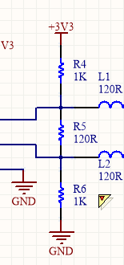
Şekil 1 – RS485 Bias Direnci
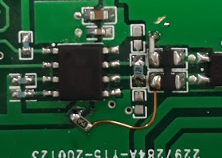
Şekil 2 – RS485 Bias Direnci Düzeltme.

LDO SEÇİMİ HATASI
AA verisiyonlu kartta 5V’dan 3.3V’a voltajı düşürmek için kullanılan LDO olarak ICLM1117IMP1 Pavo kodlu LM1117IMP-5.0/NOPB regülatörü seçilmiş bu regülatör çıkış voltajı olarak 5V üretiyor. Bu regülatör yerine pin to pin LM1117IMP-3.3/NOPB kullanılmalıydı.

RX / TX LED HATASI
Şekil 3’de LEDlerin bağlantı şeması verilmiş. FT230XS chipi LED çıkışları için open kollektör yapıda çıkış üretmektedir. Dolayısıyla ledlerin anot uçları seri direnç ile +3V3’ a bağlanmalı ve katot uçlarıda FT230XS pinlerine girmeliydi.
Bu hatayı AA versiyon PCB de gidermek için LED1 ve LED2 şemaya göre PCB’de Ters monte edilmeli ve R12 ile R13 dirençleri uzay montajla +3V3 hattına bağlanmalı. Yapılması gereken örnek bağlantı Şekil 4’de gösterilmiştir.

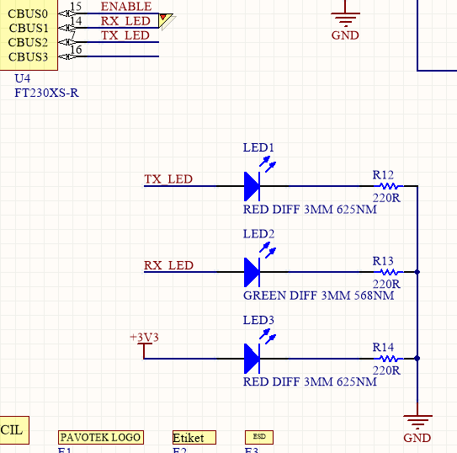
Şekil 3 – LED Bağlantı şeması

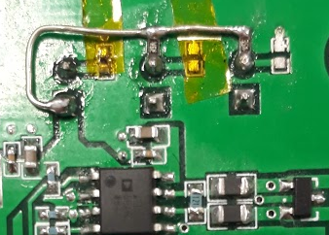
Şekil 4 – RX/TX LED bağlantısı düzeltme montajı

